# 实验一 JSP应用开发环境的搭建

## 实验目的与要求

1. 掌握JSP应用开发环境的搭建方法。
2. 熟悉JSP应用开发工具，掌握其常用功能与基本操作。
3. 掌握Java Web项目的创建与部署方法。
4. 掌握Java Web项目的常用管理操作。

## 实验内容

参见教材P330实验1的实验内容之1～７。

## 实验代码

*<%@* page contentType="text/html;charset=UTF-8" language="java" *%>  
<*html*>  
<*head*>  
 <*title*>*Title*</*title*>  
</*head*>  
<*body*>  
 <*h1*>*Hi.jsp*</*h1*>  
</*body*>  
</*html*>*

## 实验截图

创建Maven项目

## 

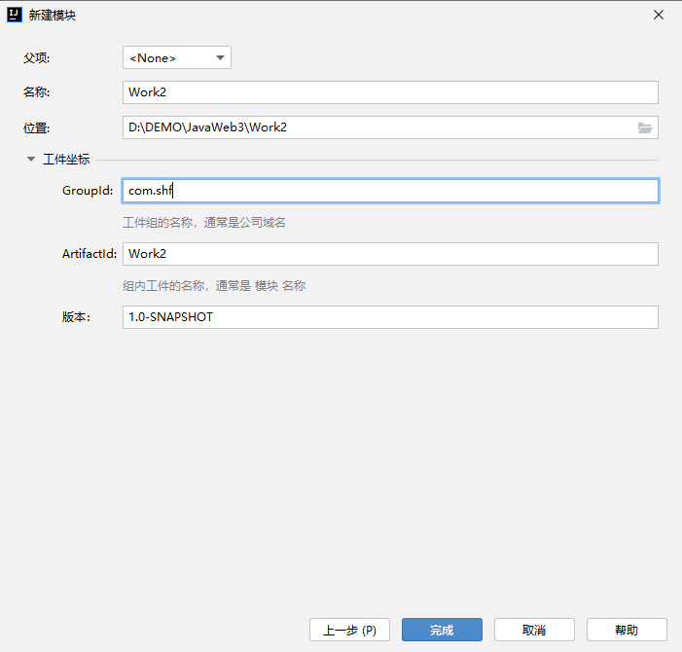

创建WebApp目录

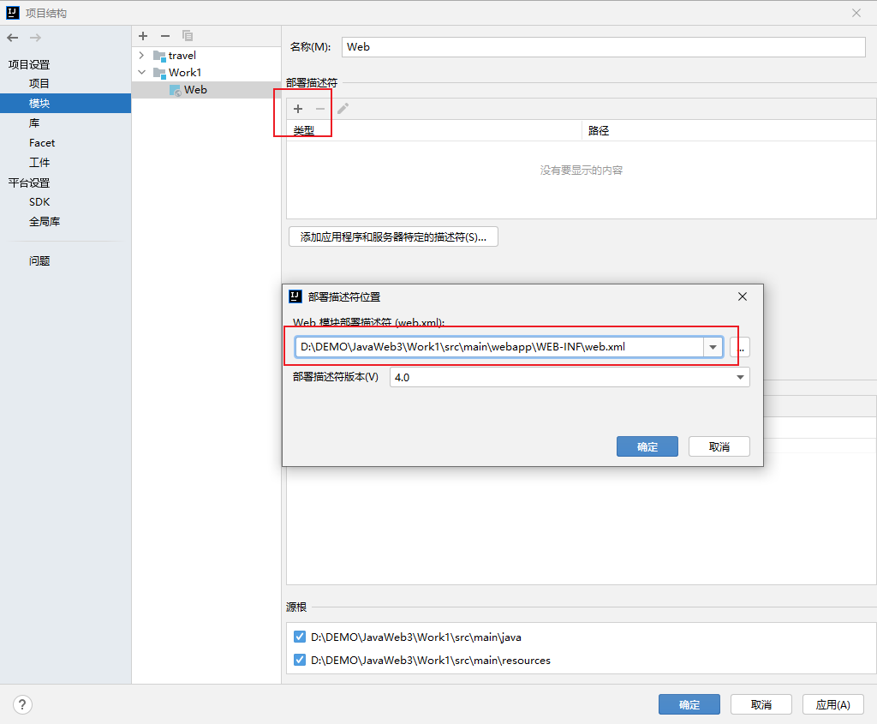

创建本地Tomcat服务器

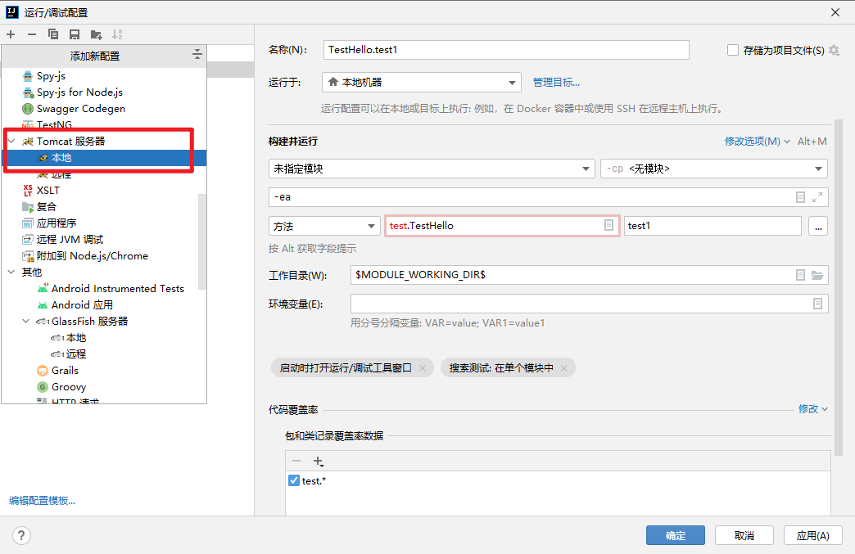

在Tomcat8.5.70上部署Work1项目

填写项目访问URL地址

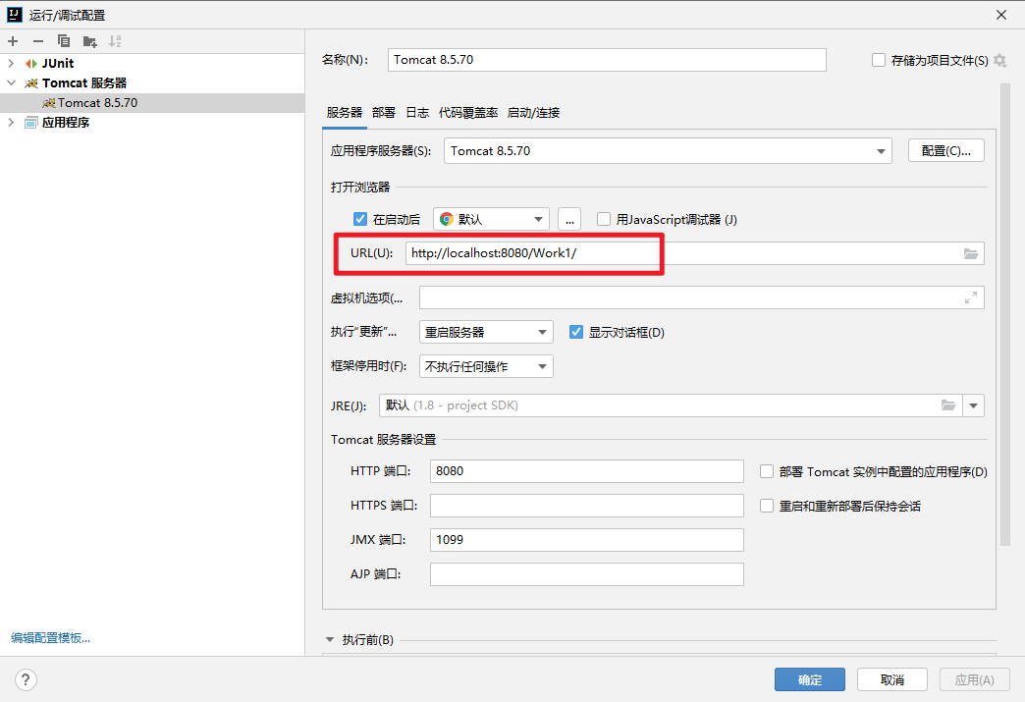

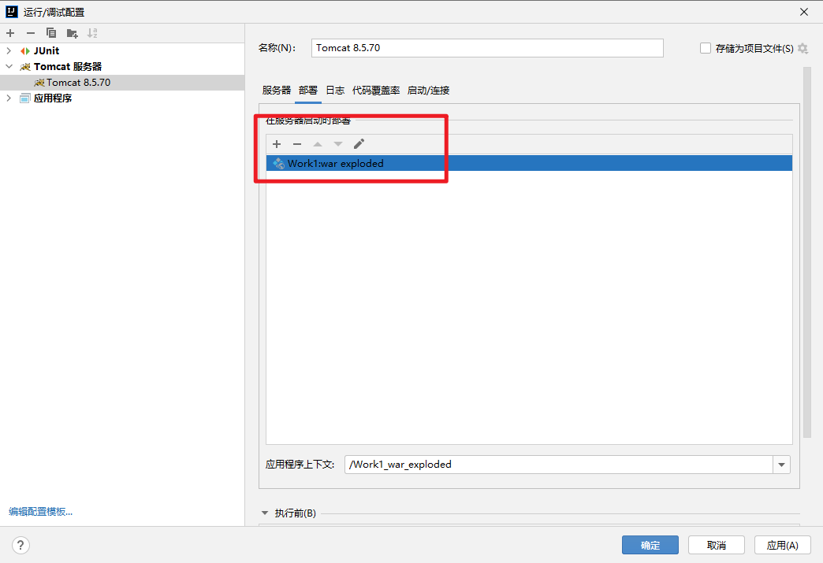

1. 在webapp下创建Hi.jsp文件
2. 在文件内使用h1标签创建提示信息 Hi.jsp
3. 开启Tomcat服务器

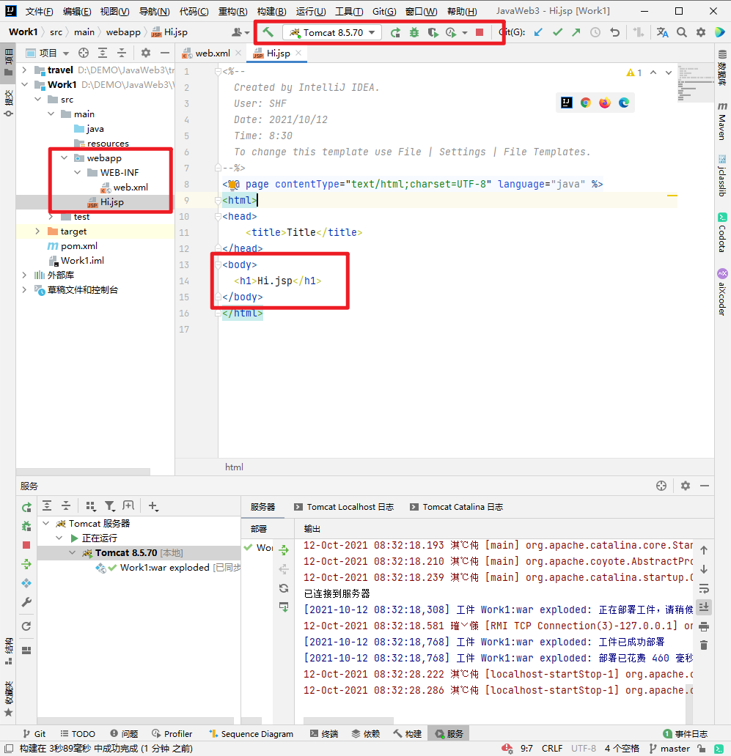

使用chrome打开 <http://localhost:8080/Work1/Hi.jsp> 进行访问

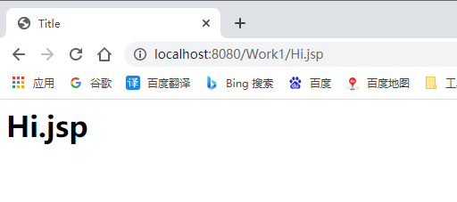

## 实验小结

通过本次实验我学会了使用idea搭建一个JSP应用的开发环境，能够使用Maven创建一个JavaWeb的项目，能够配置Tomcat，能够使用浏览器访问Tomcat的发布的页面。